*Crée un scan sur Nessus Essentials*

*1er étape : aller sur* ***New Scan*** *pour crée un nouveau scan depuis la page principal*

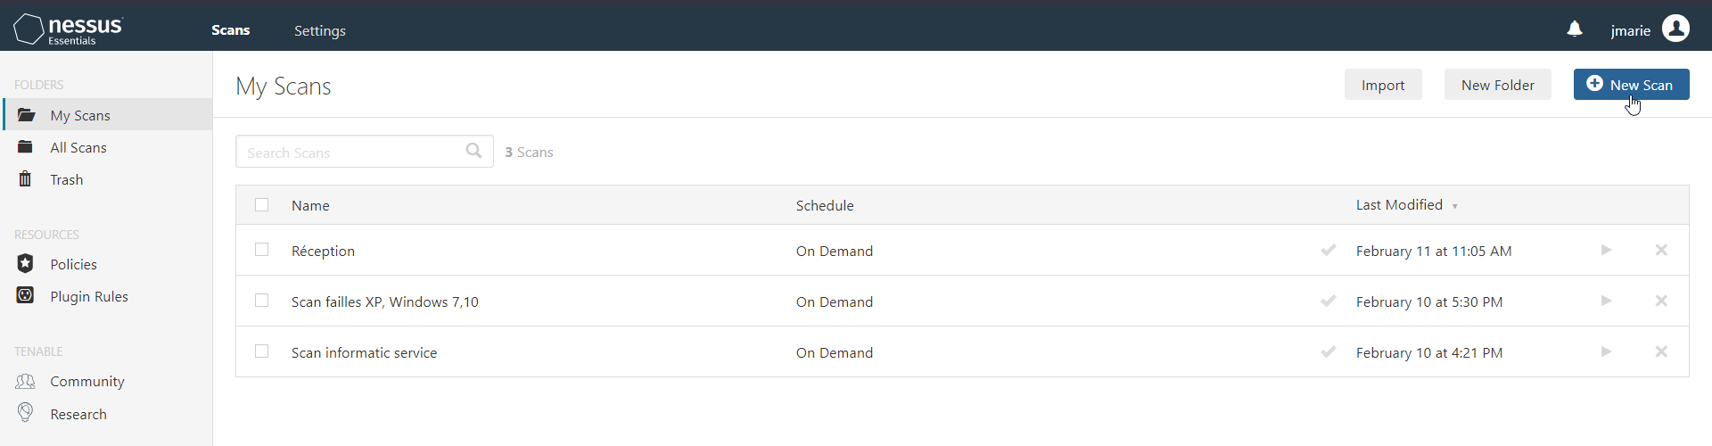

*Ensuite sélectionné* ***Advanced Scan***

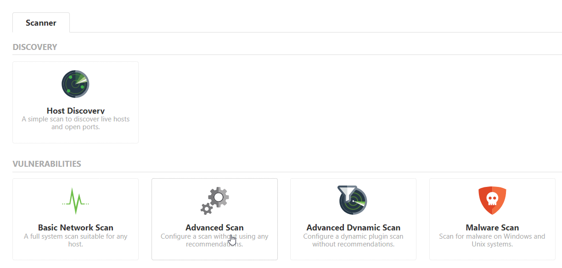

*Entré un nom pour le scan dans* ***Name*** *et dans* ***Targets*** *entré les @IP ou les plages @IP à scanner et faire* ***Save***

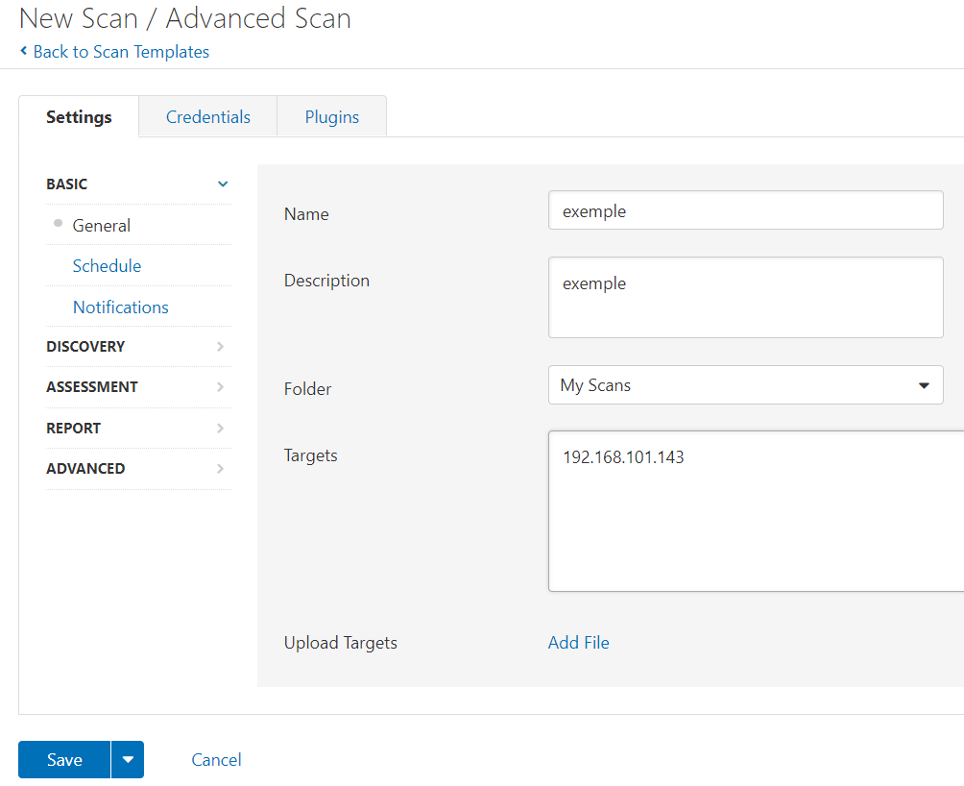

*2e étape : lancer le scan*

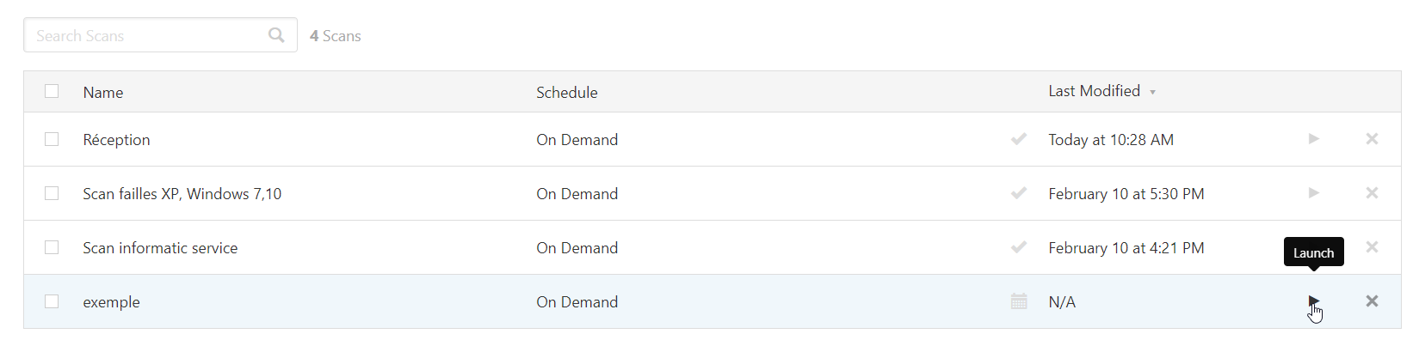

*Une fois le scan fini cliquer sur le scan pour voir le résultat*

